**Кому:** Бухгалтеру

## Расчет по страховым взносам: форма обновилась

**ФНС обновила форму расчета по страховым взносам. По ней нужно отчитаться за I квартал 2025 года. Также уточнен порядок заполнения формы и формат ее подачи. В КонсультантПлюс найдете подробные разъяснения по заполнению формы и готовые образцы новой формы**

### Что изменилось

По сравнению с прежней формой расчета, обновленная дополнена новым приложением для субъектов МСП с основным видом деятельности, относящимся к обрабатывающим производствам. Изменен ряд других приложений, в форму внесены технические изменения, в частности заменены штрихкоды.

### Готовые решения по теме

В помощь бухгалтерам коммерческих и бюджетных организаций эксперты КонсультантПлюс подготовили Готовые решения, в которых подробно рассмотрели:

• [как субъектам МСП и другим лицам, применяющим пониженные тарифы, заполнить расчет по страховым взносам за I квартал 2025 г. и последующие периоды](https://login.consultant.ru/link/?req=doc&base=PBI&n=336165&dst=100001&date=20.12.2024);

• [что учесть при заполнении расчета по страховым взносам за I квартал, полугодие, 9 месяцев и год](https://login.consultant.ru/link/?req=doc&base=PBI&n=336218&dst=100005&date=20.12.2024);

• [как заполнить титульный лист расчета по страховым взносам](https://login.consultant.ru/link/?req=doc&base=PBI&n=323069&dst=100082&date=20.12.2024);

• [как заполнить разд. 1 расчета по страховым взносам](https://login.consultant.ru/link/?req=doc&base=PBI&n=323069&dst=100132&date=20.12.2024);

• [как заполнить сведения персонифицированного учета застрахованных лиц в разд. 3 расчета по страховым взносам](https://login.consultant.ru/link/?req=doc&base=PBI&n=336218&dst=100206&date=20.12.2024).

В Готовых решениях найдете простые и понятные рекомендации по заполнению обновленной формы расчета по страховым взносам, тонкости, нюансы и детали.

Поисковый запрос: РАСЧЕТ ПО СТРАХОВЫМ ВЗНОСАМ КАК ЗАПОЛНИТЬ

### Образцы заполнения формы

В КонсультантПлюс есть образцы заполнения новой формы для разных ситуаций. Например:

• [образец заполнения расчета по страховым взносам по обновленной форме за I квартал 2025 г. с применением пониженных тарифов](https://login.consultant.ru/link/?req=doc&base=PAP&n=97027&dst=100001&date=20.12.2024);

• [образец заполнения субъектом МСП расчета по страховым взносам по обновленной форме за I квартал 2025 г. при применении пониженного тарифа](https://login.consultant.ru/link/?req=doc&base=PAP&n=97028&dst=100001&date=20.12.2024);

• [образец заполнения расчета по страховым взносам за полугодие 2025 г.](https://login.consultant.ru/link/?req=doc&base=PAP&n=97029&dst=100001&date=20.12.2024);

• [образец заполнения расчета по страховым взносам за I квартал 2025 г.](https://login.consultant.ru/link/?req=doc&base=PAP&n=97030&dst=100002&date=20.12.2024);

• [образец заполнения бюджетным учреждением расчета по страховым взносам за I квартал 2025 г.](https://login.consultant.ru/link/?req=doc&base=PAP&n=97031&dst=100002&date=20.12.2024)

Поисковый запрос: РАСЧЕТ ПО СТРАХОВЫМ ВЗНОСАМ ОБРАЗЕЦ

[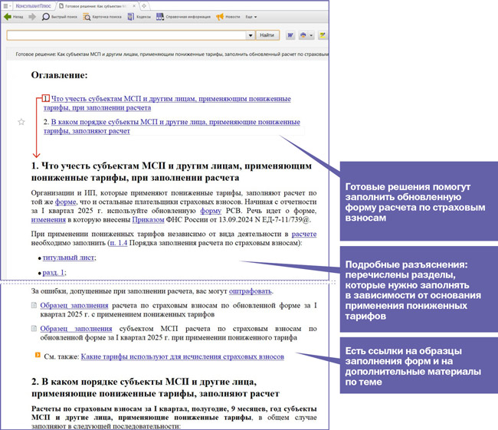](https://static.consultant.ru/images/photos/photo81934.jpg)